# BAB 4

## SHOWCASE THE RESULT OF THE SCENARIOS

Ada 144 skenario pengujian, berikut merupakan grafik dari Test Accuracy dengan seluruh skenario yang ada.

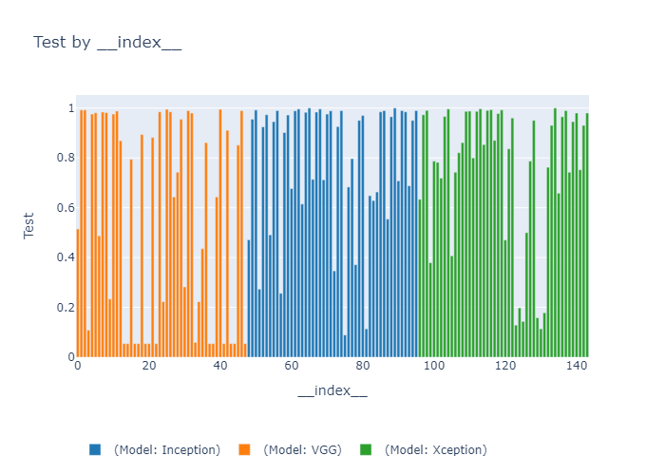

Indikasi rusak itu gmn …

## GENERAL ANALYZE

* + Based on Train Result

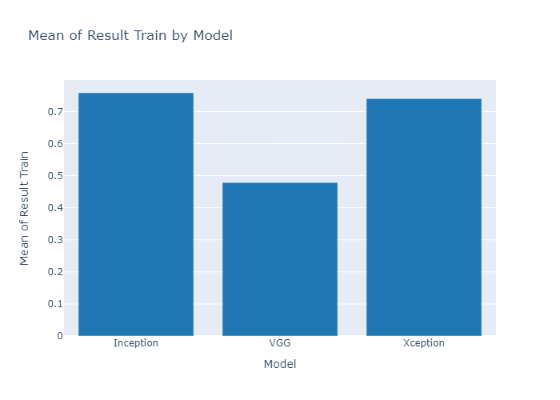

* + Based on Validation Result

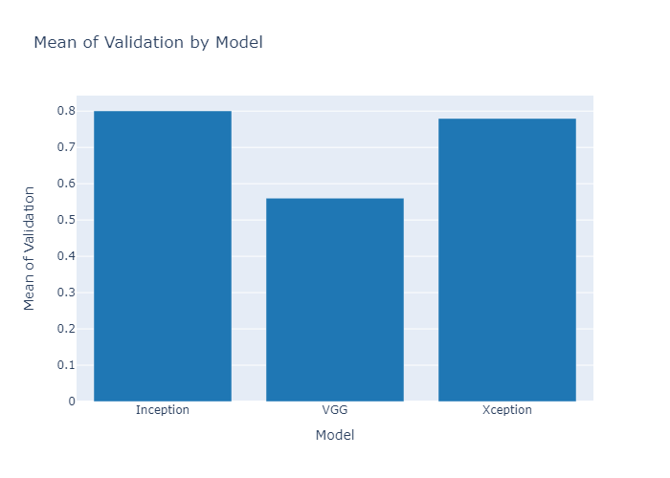

* + Based on Test Result (do query like Test >= 0.8 or smthin)

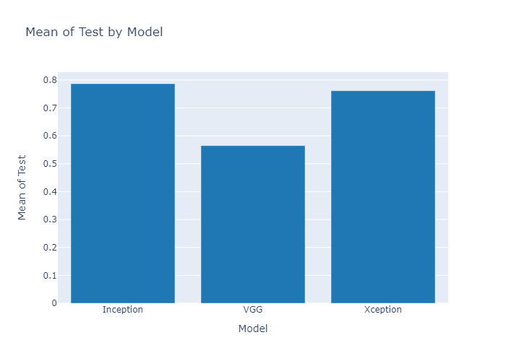

* + Based on Test Loss Result

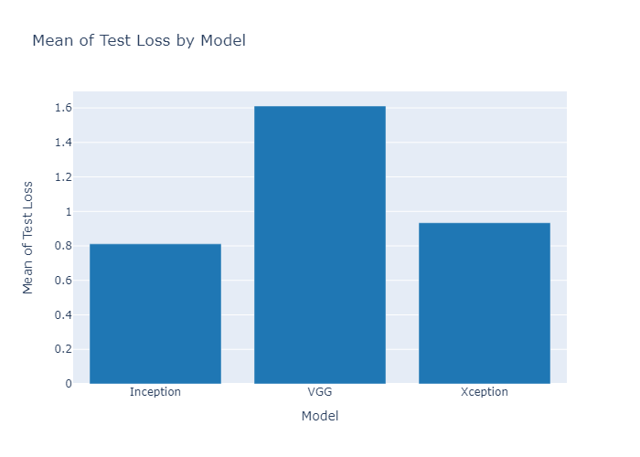

* + Based on Time

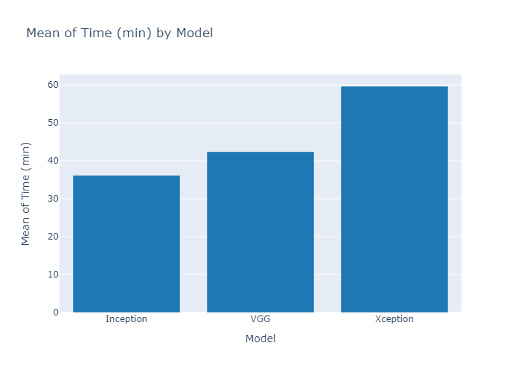

* + Based on Epoch

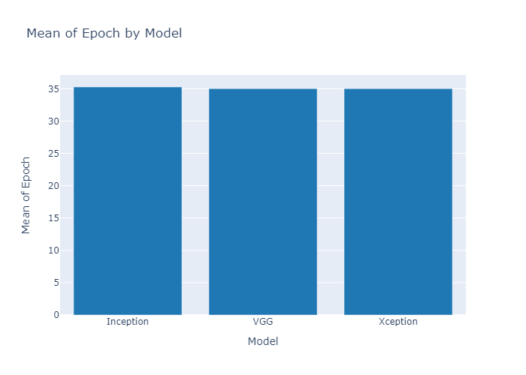

* Plotting the mean of train result, validation, and testing grouped by the model

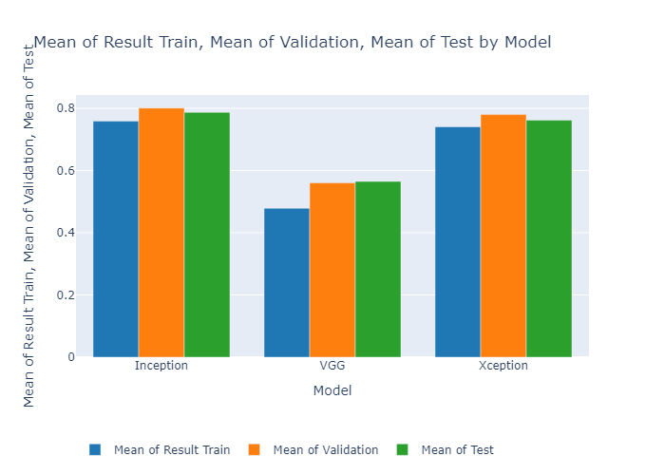

## INDEPTH ANALYSIS MEASURED FROM TEST PERFORMANCE

Each analysis viewed by the model, augmentation, freeze, layers, learning rate, and optimizer

Side note: penulis akan menggunakan Test sebagai nilai dasar untuk menentukan model yang terbaik.

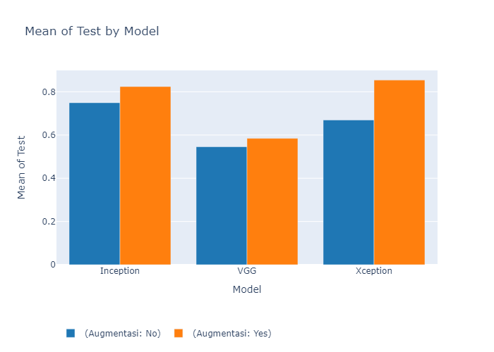

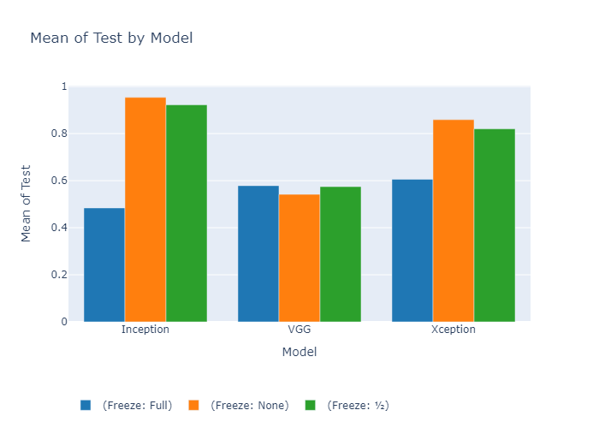

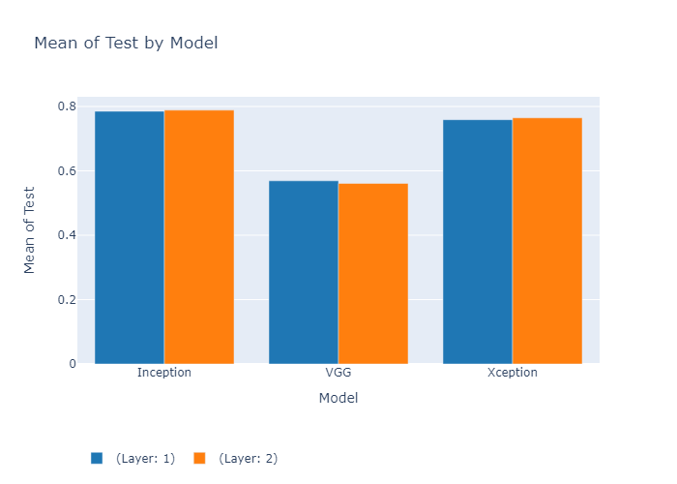

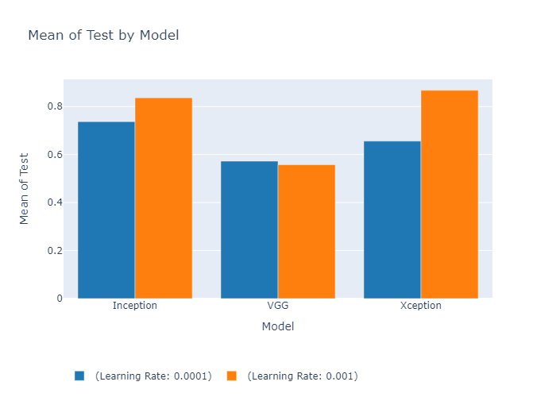

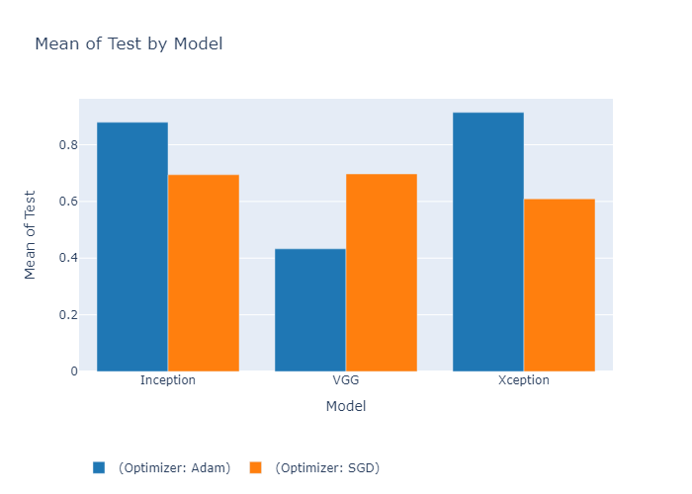

Dari grafik diatas, terlihat bahwa Optimizer yang *compatible* dengan model Inception dan Xception adalah Adam. Sedangkan untuk model VGG adalah optimizer SGD. Hal ini bisa terjadi karena pembuatan model VGG, dasarnya dilatih dengan optimizer SGD. Oleh karena itu, jika penggunaan optimizer atau config untuk melatih ulang model VGG, akan terjadi ketidaksesuaian.

## ANALYZE BASED ON TIME

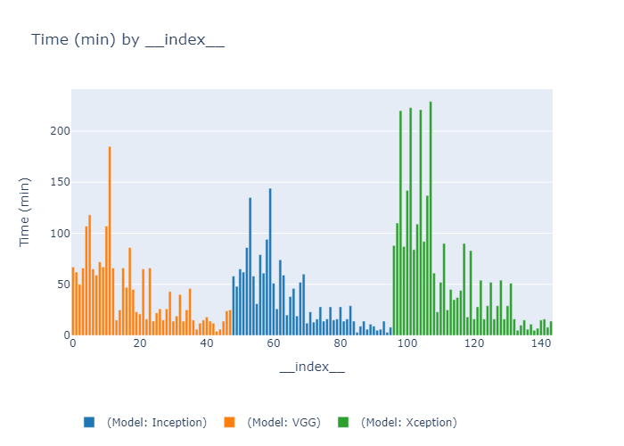



BASED ON EACH CONFIGS

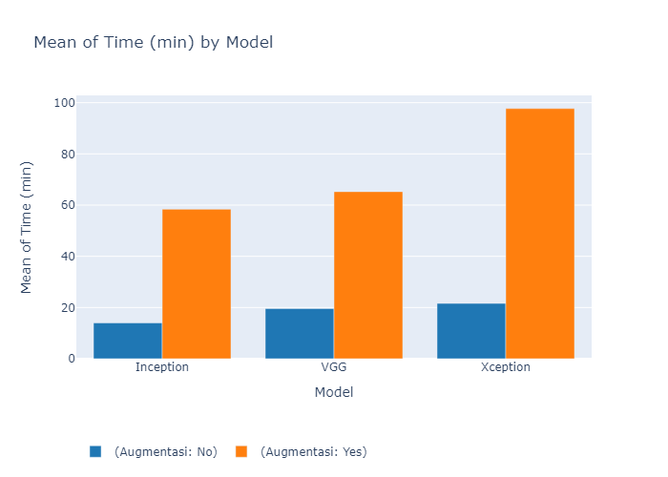

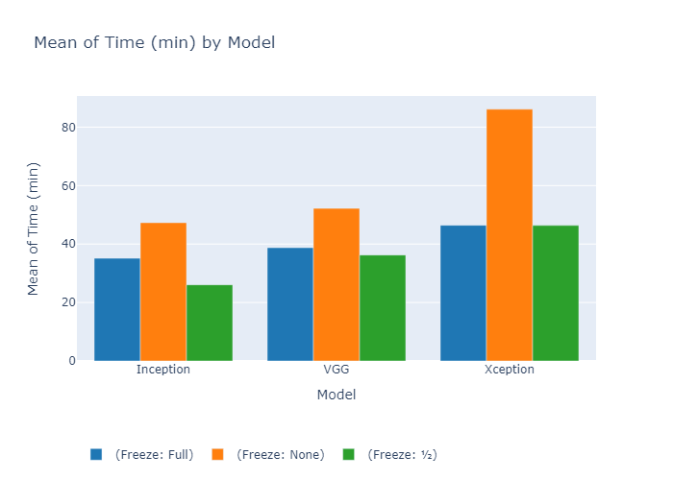

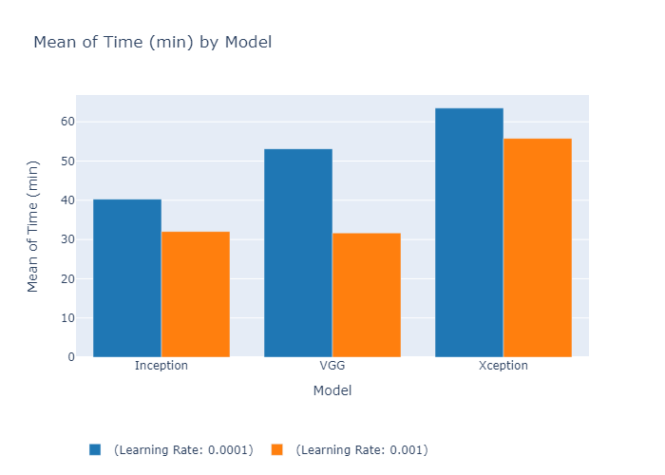

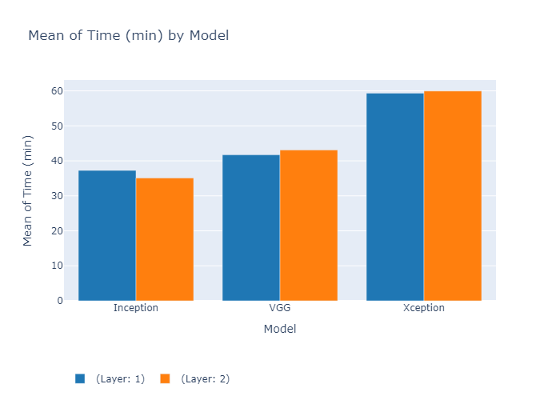

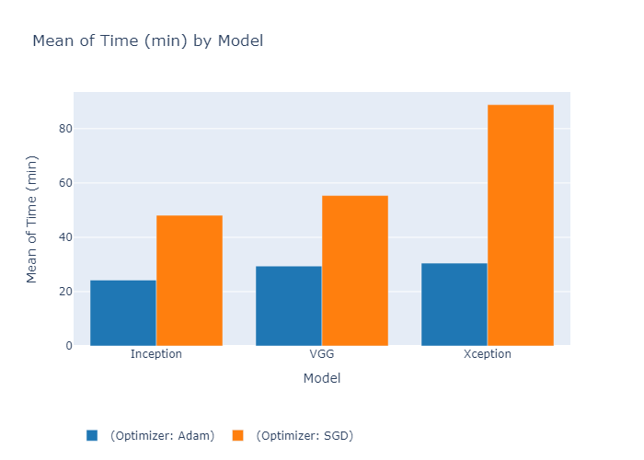

## ANALYZE only TOP 10, 20, and 30 Models because there were broken models that shows low accuracy a.k.a not improving.

### TOP 30

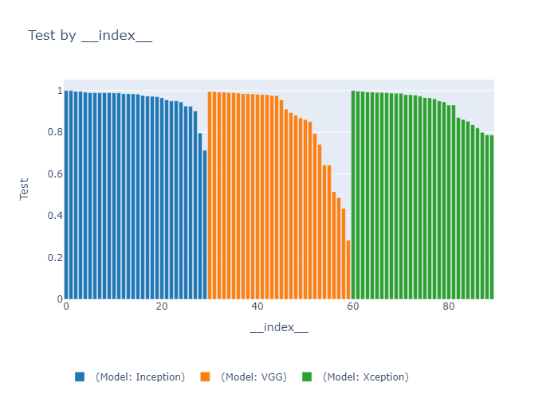

### TOP 20

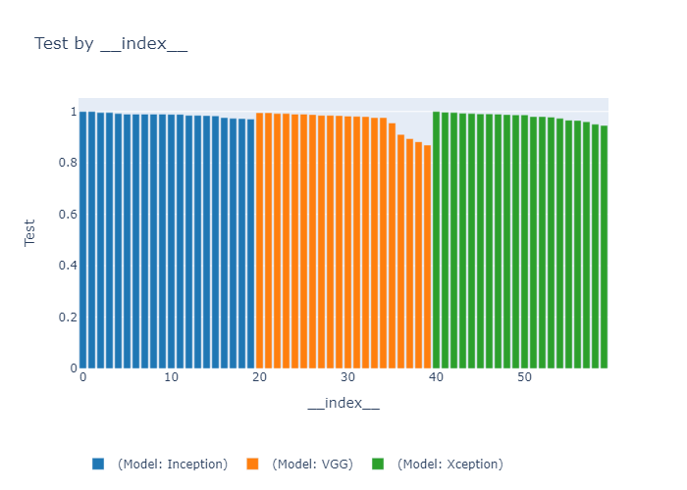

### TOP 10

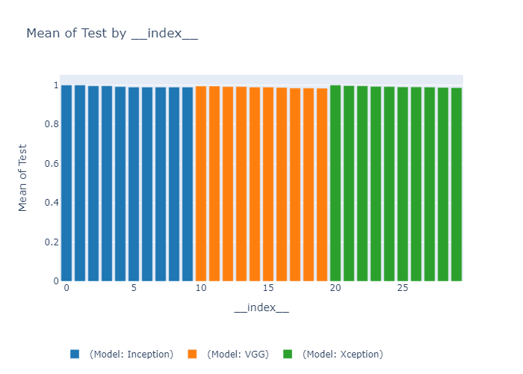

## ANALYZE THE TOP 10 MODELS, WHERE THE MAJORITY OF THE MODELS COME FROM (THE CONFIG), AND SHOW THE GRAPHIC OF THE TRAINING TOO

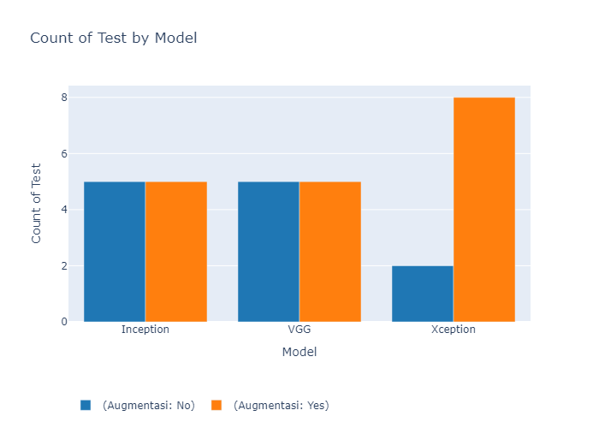

Berdasar pada histogram diatas, ditunjukkan bahwa pada top 10 model xception berasal dari model yang dilatih dengan data yang sudah diaugmentasi.

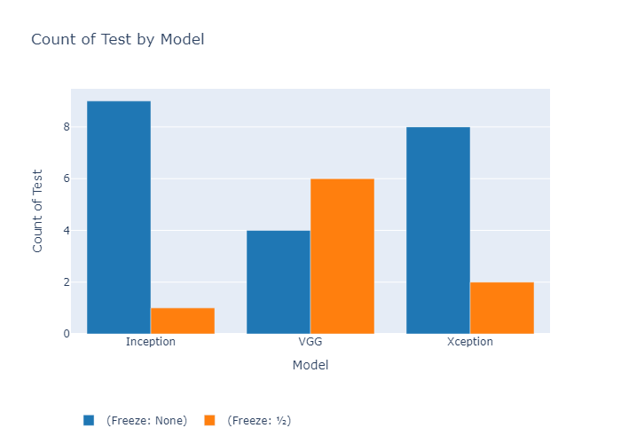

Hal yang menarik dari histogram diatas adalah hilangnya config *Full Freeze* yang mengindikasikan bahwa tidak ada model yang berasal dari config tersebut di ranah top 10. KENAPA BISA GITU

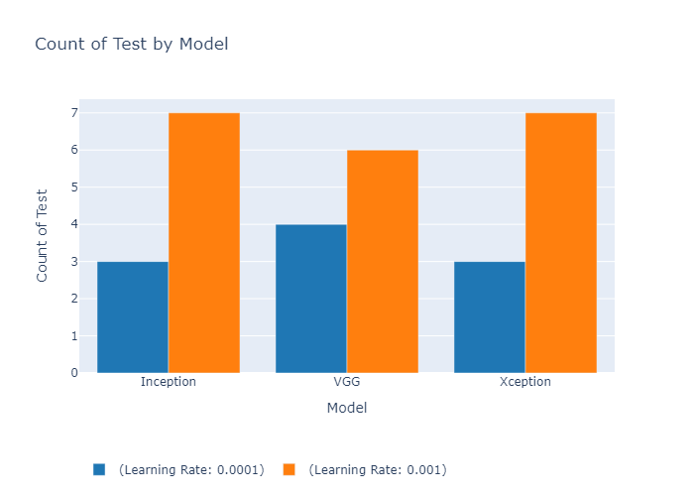

Berdasarkan pada histogram diatas, ditunjukkan bahwa kebanyakan model berasal dari model yang dilatih dengan learning rate 0.001 atau default learning rate.

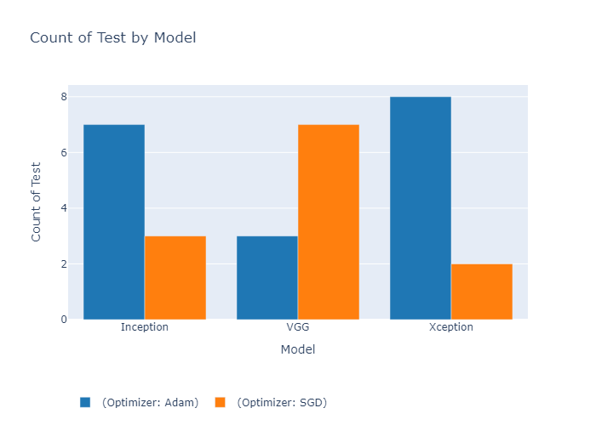

Hal yang menarik diatas adalah optimizer pada model VGG cenderung lebih *works* dengan menggunakan SGD. Hal ini kemungkinan disebabkan karena pelatihan model VGG dilatih dengan menggunakan optimizer SGD.

## VIEW THE GRAPHIC OF TRAIN EPOCH FOR THE TOP 10 MODELS

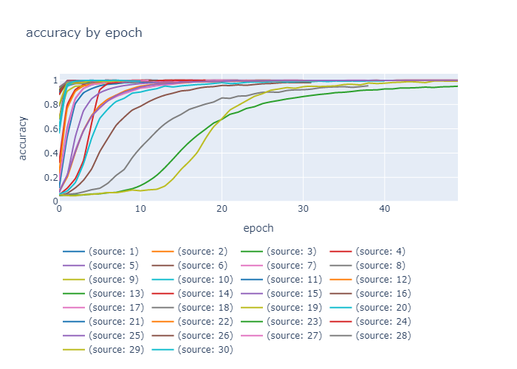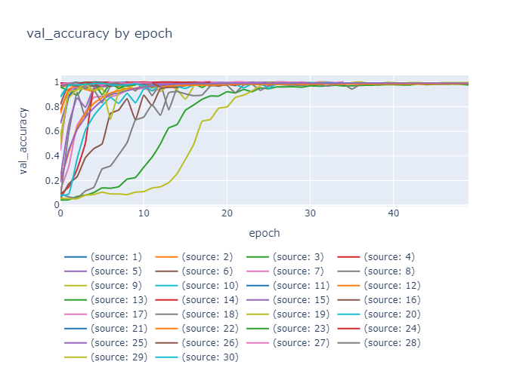

### PER MODEL: ACC, VAL ACC, LOSS, VAL LOSS

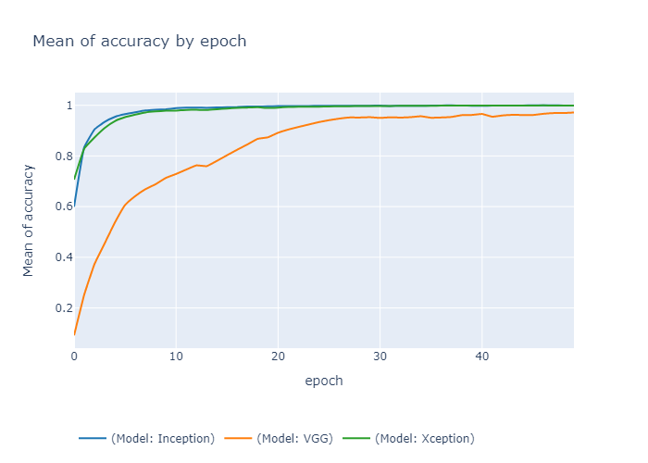

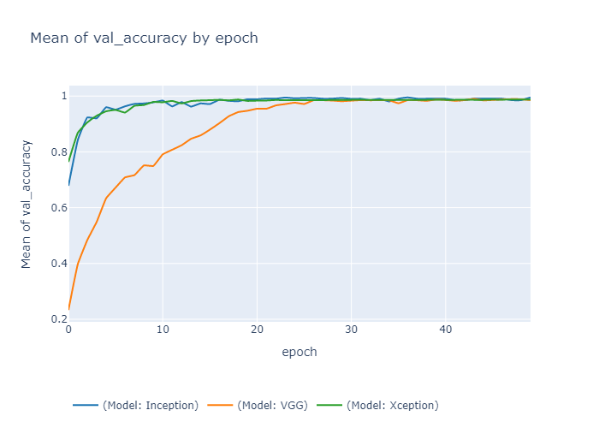

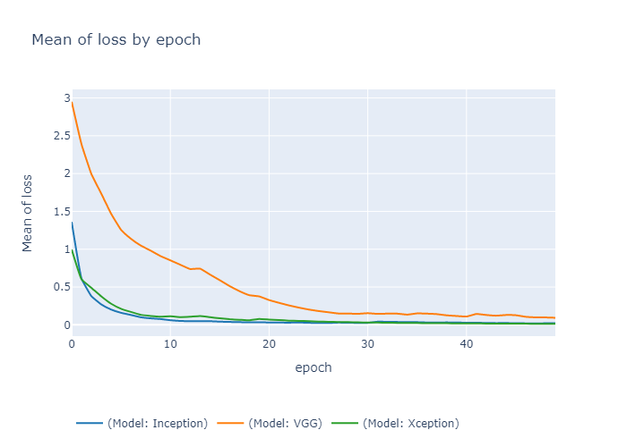

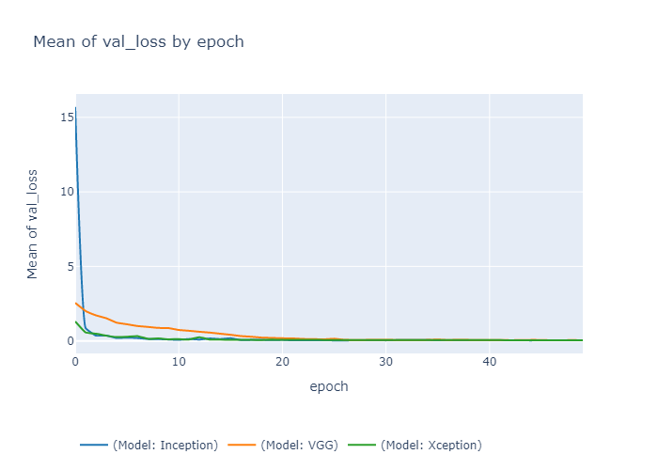

### BY CONFIGS - Val-Accuracy: Augmentasi, Freeze, Learning Rate, Layer, Optimizer

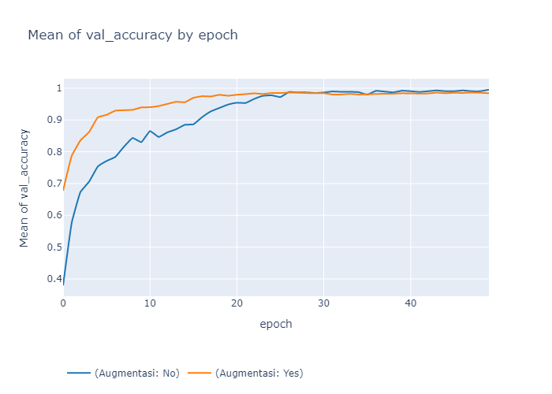

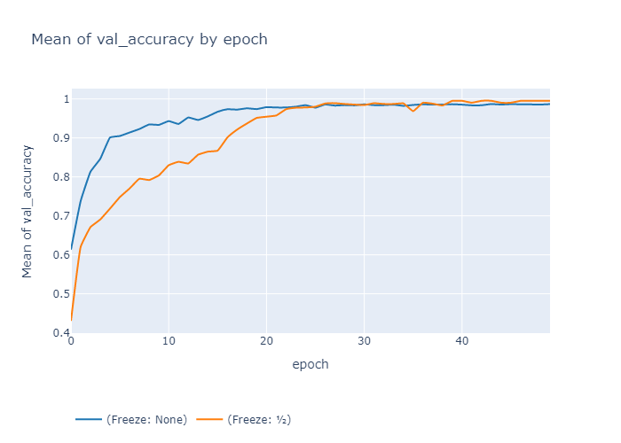

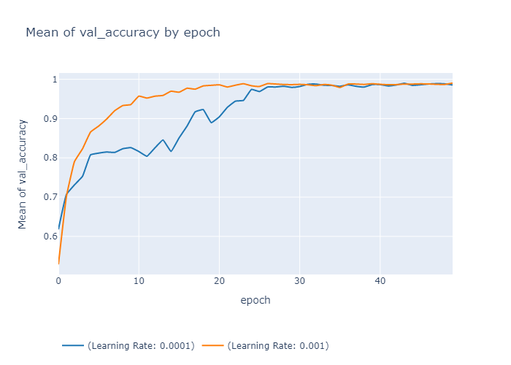

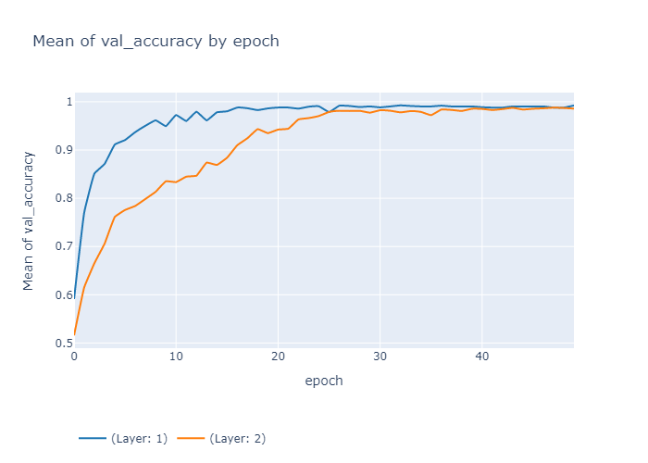

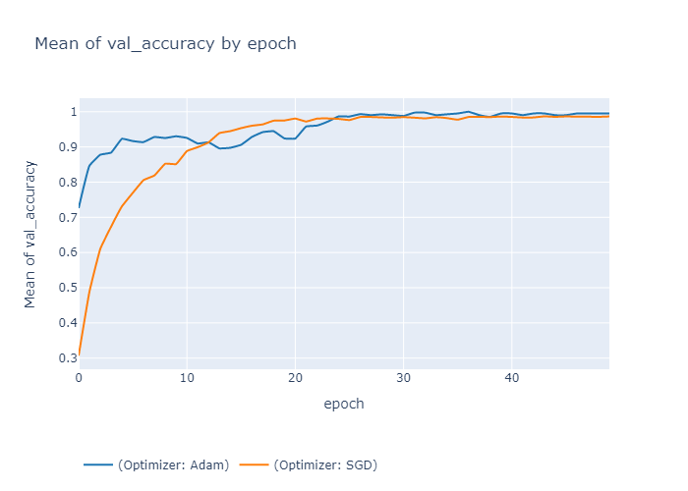

## ANALYZE WITH EACH “FREEZE” CONFIGS, TRY OUT top 3 from each models and “freeze” configs

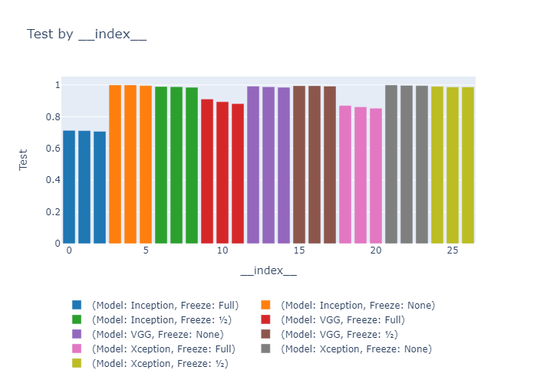

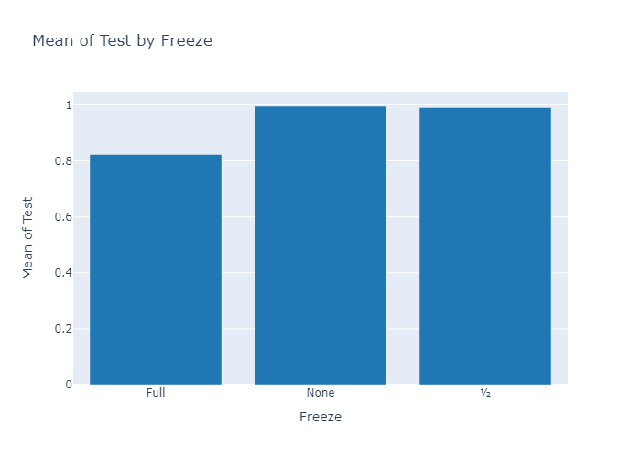

Hasil Freeze config “None” dan “½” ga beda jauh

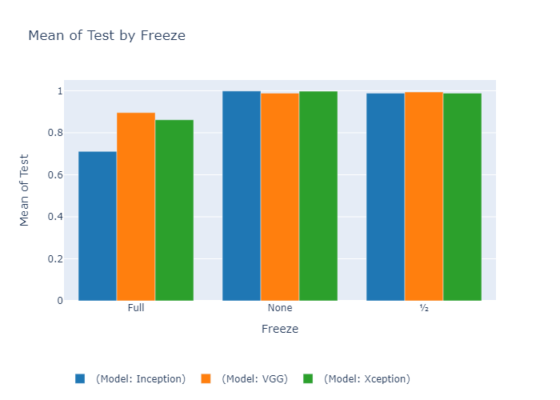

## ANALYZE CORRELATION MATRIX WITH PREPROCESSED DATA, I WANT TO SEE WHAT CONFIGS GIVE THE MOST EFFECT ON TEST PERFORMANCE

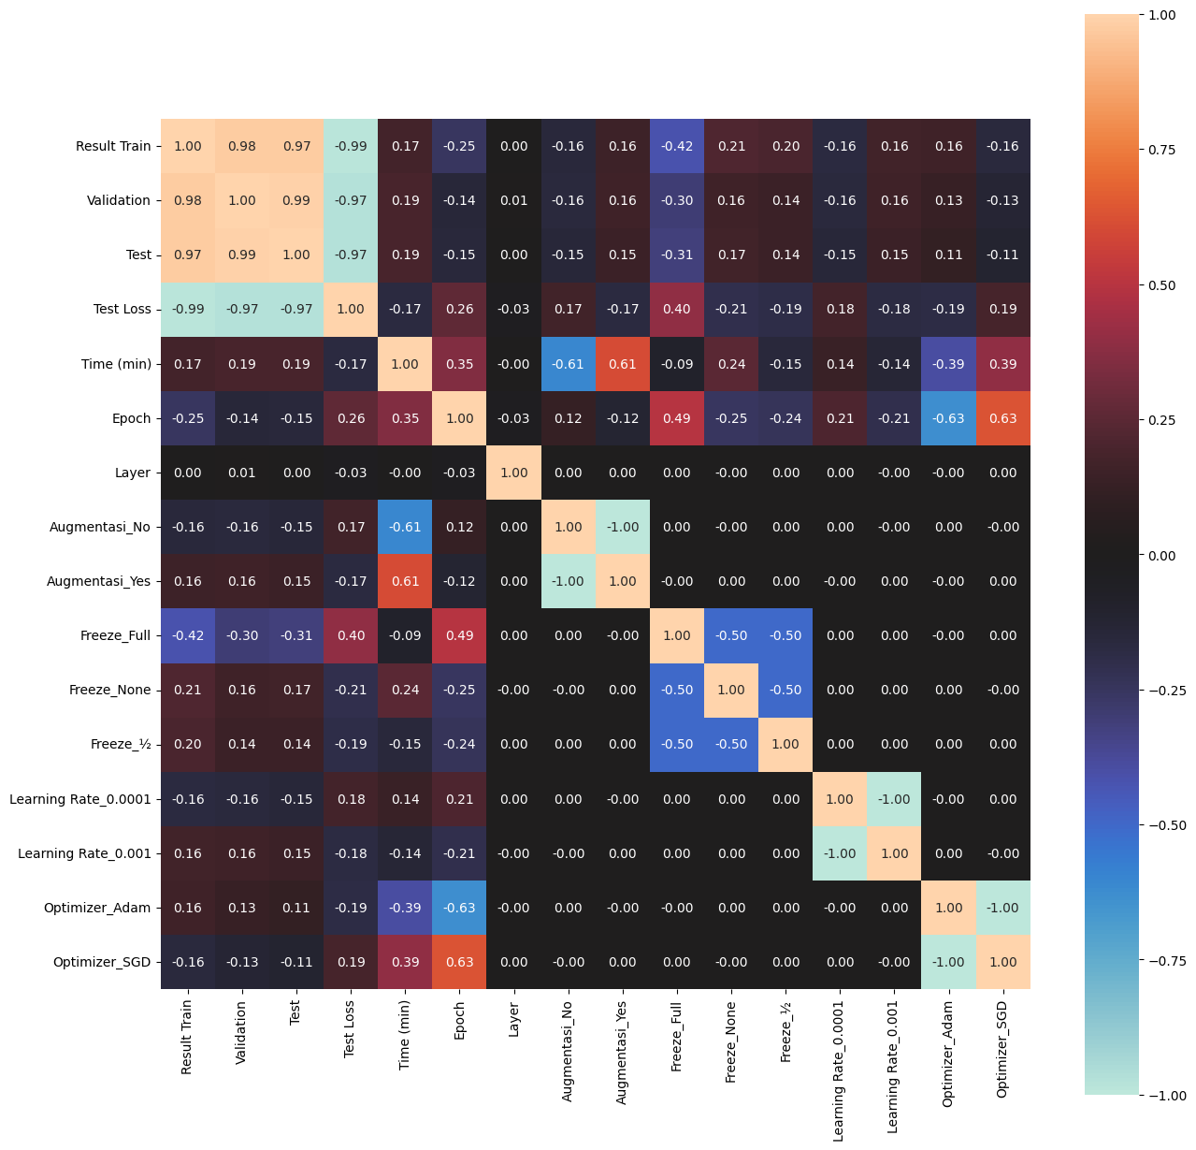

Not much to see I think, based on the correlation, all insights have been recognized from the chart visualizations.

## ANALYZE FROM SPREADSHEET (SORT THE RESULT BASED ON TEST PERFORMANCE AND TIME PERFORMANCE)

## ADD REAL DATA AND ANALYZE THE RESULT USING THE TAKEN MODELS FROM TOP 3 FREEZE CONFIGS AND TOP 10 MEASURED FROM TEST PERFORMANCE (VGG, INCEPTION, XCEPTION)

### TOP 10 MEASURED FROM TEST PERFORMANCE

### TOP 3 FREEZE CONFIGS

* VGG menang di model sizenya

## SHOW RESULT

# BAB 5

## CONCLUSION

## CRITICISM AND SUGGESTIONS